Esercizio 1) DL p56
Un gas e' contenuto dentro un recipiente a volume costante termicamente isolato. All'interno, una resistenza elettrica viene alimentata in modo da dissipare una potenza P=100W per un quarto d'ora. Di quanto varia l'energia interna del gas?
R: DeltaU = 9*10⁴ J

Esercizio 2) DL2 p57
Tre sistemi termodinamici identici, inizialmente nello stesso stato, con energia interna di 100J, subiscono tre differenti espansioni, che li portano nello stesso stato finale. Nel corso della prima trasformazione il sistema acquista un calore di 100J e compie un lavoro di 54 J. Nel corso della seconda trasformazione il lavoro e' di 18J. Nella terza trasformazione e' di 18J. Si calcoli:

a) Il calore (specificando il segno) della seconda trasformazione
b) il calore (") della terza "
c) l'energia interna dello stato finale dopo la prima trasformazione
R: a) Q=64J b) Q=70J c) DeltaU=46J

Esercizio 3) DL p58 (tutor)
Un gas alla pressione atmosferica p0 e' contenuto in un cilindro con pistone termicamente isolato e di massa trascurabile, di volume Vi=5l. Dentro il recipiente vengono posti alcuni grammi di ghiaccio (a 0 gradi), che lentamente si scioglie. Si riscontra che il pistone si abbassa e il sistema raggiunge l'equilibrio quando si e' sciolto un grammo di ghiaccio: il volume del gas si e' ridotto a 3.7l. Di quanto e' variata l'energia interna del gas?
La pressione non varia durante la trasformazione.
R: DeltaU= -201J

Esercizio 4) DLp59
Un gas si espande da I a F lungo tre possibili cammini come indicato in figura. Calcolare il lavoro fatto dal gas lungo i cammini IAF, IF, IBF
R: 8atm*l, 2atm*l, 5atm*l

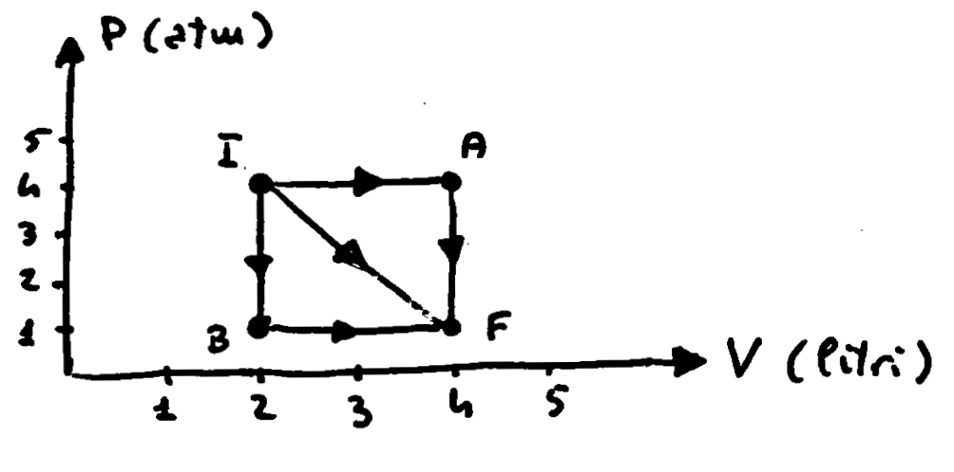

Esercizio 5) DLp60
Una massa di 1kg di azoto gassoso e' contenuta in un cilindro chiuso da un pistone mobile, soggetto alla pressione esterna di 1 atm. Il gas assorbe, in una trasformazione isobara, una quantita' di calore Q=25*10³ cal,
e la sua energia interna aumenta di 8000 cal. Determinare:
a) il lavoro compiuto dal gas
b) la variazione di volume.
R: a) 71.2 kJ b) 705l

Esercizio 6) DLp75
Due moli di ossigeno vengono compresse isotermicamente a T=10 gradi da un volume iniizale di 10l ad uno finale di 5 l. Applicando l'approssimazione di un gas perfetto si calcoli:
a) la pressione finale del gas
b) la variazione di energia interna.
R: a) p = 9.32 atm b) DeltaU=0

Esercizio 7) DLp76
Due moli di elio occupano un volume iniziale di 5l ad una pressione di 10 atm. Il gas si espande seguendo una trasformazione isotermica fino ad 1 volume di 1m3.
Trovare: a) la temperatura del gas b) la pressione finale c) il lavoro fatto durante l'espansione
R: a) T=303.7K, b) 0.05atm c) 150 atm*l

Esercizio 8) DLp77 (tutor)
Due moli di un gas perfetto monoatomico hanno una pressione iniziale p1=2 atm e il volume finale V1=2l. Al gas viene fatto percorrere il seguente ciclo quasi statico (reversibile): viene fatto espandere isotermicamente finche' il suo volume non e' diventato v2=4l, poi viene riscaldato a volume costante fino ad avere la stessa pressione iniziale e poi viene compresso a pressione costante fino a tornare allo stato iniziale
a) Si rappresenti questo ciclo sul diagramma PV
b) Si calcolino il calore fornito al gas e il lavoro compiuto dal gas durante ogni parte del ciclo
c) si trovino le temperature T1,T2, T3
R: a) vedere figura sulle soluzioni b) L=2.77 atm*l, Q=2.77 l*atm, L=0, Q=6.01l*atm, L=4.0l*atm, Q=-10l*atm c) T1=24.4K, T2=T1, T3=48.7K

Esercizio 9) DLp78
Una bolla di 5.0 moli di elio (monoatomico) e' immersa a una certa profondità in acqua; l'acqua (e quindi l'elio) subisce un aumento di temperatura a T di 20 gradi a pressione costante, come conseguenza la bolla si espande
a) quanto calore Q viene aggiunto all'elio durante l'espansione e quale e' l'aumento della temperatura?
b) qual'e' la variazione dell'energia interna dell'elio?
c) trovare il lavoro fatto dall'elio
R: a) 2080J, b) DeltaU=1250J, c) 830J

Esercizio 10) DLp79
Una quantita' di gas perfetto di 0.2 moli e' contenuta all'interno di un cilindro chiuso da un pistone mobile. Il pistone ha una massa di 8kg, una superficie di 5cm2 ed e' libero di scorrere verticalmente, in modo da mantenere costante la pressione del gas. Quanto lavoro viene compiuto quando la temperatura del gas viene aumentata da 20C a 300C?
R: 466J

Esercizio 11) DLp80
Un litro di un gas, il cui comportamento e' descritto da un gas perfetto, inizialmente alla pressione di 1 atm, viene fatto espandere a temperatura costante, fino a raddoppiare il volume. Il gas viene quindi compresso a pressione costante, fino a tornare al volume iniziale. Infine il gas viene ancora compresso a temperatura costante, fino a tornare alla pressione iniziale. Sapendo che, nel processo a pressione costante, il calore ceduto dal gas e' di 60J, si calcoli il lavoro totale del gas e la differenza di energia interna del gas tra lo stato iniziale e quello finale.
R: L=-15.5J, DeltaU=-9.5J

Esercizio 12) DLp84
Un recipiente contiene un gas, approssimabile ad un gas perfetto, il cui calore specifico a volume costante vale cv=21 J/mole*K. Inizialmente il gas occupa un volume di 5l e ha una pressione di 2 atm ed una temperatura di 250k. Il gas subisce quindi le recenti trasformazioni:
1) riscaldamento a volume costante, sino a raddoppiare la pressione
2) riscaldamento a pressione costante, sino ad una temperatura di 650k.
3) Raffreddamento a volume costante, sino alla pressione iniziale
4) Raffreddamento a pressione costante sino alle condizioni iniziali
Si calcolino:
a) il calore assorbito o ceduto dal gas in ciascuna delle quattro trasformazioni
b) il lavoro totale dell'intero processo
R:a) Q=2551.5J, 2137J, -3317J, -1068.4J b) L=303J

